# *Devoir surveillé n°07 – S2I*

 Sciences Industrielles

*CI 2 : Cinématique – CI 6 : Produits – Matériaux – Procédés*

# Moto-réducteur pneumatique d’engin de forage

##### Mise en situation

##### Fonctionnement du motoréducteur pneumatique

##### Analyse du fonctionnement du moteur pneumatique

### En coloriant le plan d’ensemble (document 1), identifiez les différentes classes d’équivalence cinématiques. Les pièces liées au carter pourront être laissées blanches. On considèrera le cas de fonctionnement du plan du document 1. Dans ces conditions, on considèrera (entre autres) les pièces 16 et 17 en liaison encastrement avec le bâti.

### La cylindrée d’un moteur est le volume total balayé par chacun des pistons lors d’un tour de vilebrequin. Calculer rigoureusement la course d’un piston. En déduire alors la cylindrée du moteur.

La course *c* du piston est donnée par le double de l’excentricité *e=26 mm* du vilebrequin. On note *r* le rayon du piston. Le moteur comporte 4 pistons.

### La distribution de l’air sous pression est assurée par le distributeur 14. Quel est le rôle de la pièce 13. En déduire, en justifiant, la liaison entre 14 et le bâti.

La pièce 13 permet de bloquer la translation du distributeur 14. Le contact entre les pièces 14 et 17 est de type cylindre – cylindre dont le rapport L/D est égal à 3. Au final la liaison entre le distributeur et le bâti est donc une liaison pivot.

### On rappelle que le fluide sous pression est ici envoyé par l’orifice 1. Repérer sur le plan où se situe l’échappement de l’air.

Échappement est indiqué sur le plan.

### Sur les figures 1, 2 et 3 du document 2, indiquez en rouge les zones où il existe de l’air sous pression. Indiquez en bleu les zones d’air basse pression (pression atmosphérique).

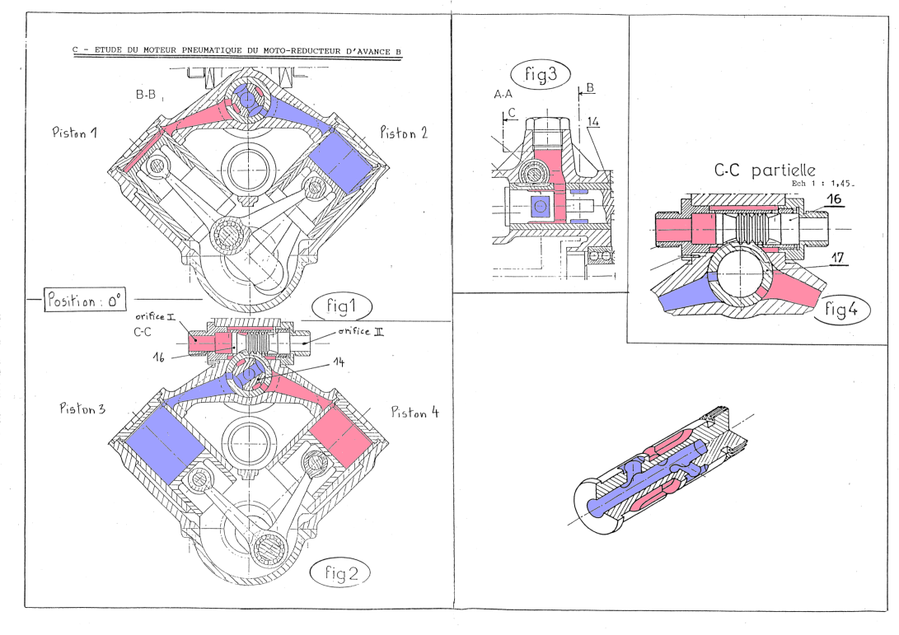

HP

BP

BP

HP

### La marche arrière est obtenue en faisant entrer de l’air sous pression dans l’orifice II. Cette manipulation est obtenue par une vanne actionnée manuellement (non représentée). Quel est l’effet du changement d’alimentation sur les pièces 16 et 17 ? Quelle solution technologique permet la réalisation de la liaison entre ces 2 pièces.

Dans ces conditions, le piston 16 est poussé vers la gauche (coupe C-C) sous l’effet de l’air sous pression. Il entraîne en rotation la pièce 17 via une liaison de type pignon – crémaillère. Les orifices de la pièce 17 visibles sur la coupe B-B ne sont donc plus en face des mêmes trous sur le distributeur. Le sens de rotation du moteur est ainsi modifié.

### Quel est le rôle de la pièce 36 ?

36 est un pion de centrage. Les deux pions de centrage participent à la mise en position de la liaison encastrement entre les pièces 1 et 5. Le maintien en position est assuré par des vis d’assemblage non représentées.

### La bielle 31 et le vilebrequin 33 sont monoblocs. Dans ces conditions, expliquer comment est réalisé le montage et le démontage des bielles ?

On commence par enlever le circlips 30. On peut ainsi libérer les 2 entretoises 29 (cf nomenclature et pointillés sur le dessin). On peut alors désengager la bielle du roulement en la décalant puis en la faisant tourner pour la faire passer le long du vilebrequin.

Les butées à aiguilles sont quant à elles constituées de 2 cages qui permettent de les démonter de l’arbre.

##### Analyse cinématique du moteur pneumatique

### Le distributeur 14 est en liaison pivot avec le bâti. Comment est-il mis en rotation ? Exprimer la fréquence de rotation du distributeur en fonction de la fréquence de rotation du vilebrequin.

Le distributeur 14 est mis en rotation par engrenages via la roue dentée 37. On a

### Réaliser le schéma cinématique minimum du motoréducteur complet dans la coupe A-A.

##### Analyse technologique des différents composants

### Donner la désignation des matériaux des pièces suivantes :

### embout 40 – S235

* + - Acier d’usage général
    - Résistance élastique : Re = 235 MPa

### roue dentée 11 – 10 Ni Cr 6

* + - Acier faiblement allié
    - 0,1% de Carbone, 1,5% de Nickel et des traces de Chrome

### carter réducteur 5 – EN-GJS-500-7

* + - Fonte à graphite sphéroïdal
    - Résistance à la rupture : Rm = 500MPa
    - Allongement à la rupture : A%=7

### planétaire 12 – 35 Ni Cr Mo 16 :

* + - Acier faiblement allié
    - 0,35% de carbone, 4% de Nickel, des traces de chrome et de molybdène

### piston 26 –.Al Si 10 Mg :

* + - Alliage d’aluminium
    - 10% de Silicium, des traces de magnésium.

### Justifier le choix des matériaux pour les pièces 11 et 5.

La roue dentée est une pièce sollicitée mécaniquement. Cela nécessite donc l’utilisation d’un acier. Le nickel et le chrome lui confère des propriétés inoxydables.

La pièce 5 a des formes complexes. En conséquence, elle sera surement réalisée par moulage. Les alliages d’aluminium et les fontes sont les matériaux les plus aptes au moulage. Ici, le carter est utilisé sur un engin de travaux public. Il peut donc être confronté à des chocs extérieurs. On privilégie donc une fonte à graphite sphéroïdal. (La structure sphéroïdale améliore la coulabilité.)

### La roue dentée 11 a été cémentée, trempée puis revenue. Expliquer brièvement le mode opératoire des différents traitements thermiques. Quels sont les effets de la cémentation et de la trempe sur les caractéristiques mécaniques des matériaux ?

La cémentation consiste en placer la pièce dans un environnement chauffé et riche en carbone. Le but est de faire diffuser le carbone en surface de la pièce. Seule, la cémentation est inutile.

La trempe consiste en un chauffage de la pièce à une température telle que le fer α (CC) est transformé en fer γ (austénite, structure FCF). La température de chauffe dépend de la concentration en carbone. Elle est de l’ordre de 800°C. La pièce est alors refroidie rapidement (à l’air, à l’eau ou à l’huile). La trempe permet d’augmenter la dureté et la résistance élastique. En revanche, elle diminue la résilience. Dans le cas où la pièce a subit une cémentation, les caractéristiques de surfaces sont améliorées.

Le revenu est une chauffe à une température relativement faible afin de relaxer la pièce et de diminuer les contraintes internes. Le refroidissement de la pièce est lent.

### Donner l’ensemble des procédés de fabrication qui ont permis de réaliser la pièce 11. Dans la liste des procédés, vous n’omettrez pas de préciser la position des différents traitements thermiques.

1. Laminage du cylindre
2. Découpage (laser) en tranche
3. Forgeage
4. Tournage
5. Usinage des engrenages (outil crémaillère)
6. Traitement thermique
7. Rectification des surfaces fonctionnelles.

### Le brut du carter réducteur 5 est obtenu par moulage au sable en moule destructible et modèle non destructible. Sur le dessin de la pièce :

* **indiquer la position du plan de joint ;**
* **tracer les dépouilles et les surépaisseurs d’usinage ;**
* **tracer si nécessaire le noyau ;**
* **mettre en place, si nécessaire, un évent et une masselotte ;**
* **mettre en place le sable et les châssis.**

